ОДЕСЬКИЙ НАЦІОНАЛЬНИЙ УНІВЕРСИТЕТ імені І. І. МЕЧНИКОВА
Біологічний факультет
Кафедра мікробіології, вірусології та біотехнології

Дипломна робота бакалавра

на тему: «Біотехнологія кисломолочного напою на основі Lactobacillus plantarum ОНУ 355»

«Biotechnology of fermented milk drink based on Lactobacillus plantarum ONU 355»

Виконала: студентка ІV курсу
денної форми навчання
Спеціальність 162 Біотехнології та біоінженерія
Скавінська Олександра Олександрівна

Науковий керівник:
кандидат біологічних наук, доцент
Ліманська Наталія Вікторівна

Рецензент:
кандидат біологічних наук, доцент
Задерей Наталія Сергіївна

Рекомендовано до захисту: Захищено на засіданні ЕК № ______
Протокол засідання кафедри Протокол №____від «___» ______р.
№__від «__» _________ р. Оцінка _____/ ________/__________
(за національною шкалою, шкалою ЕСТS,бали)
Завідувач кафедри Голова ЕК
___________ Філіпова Т.О. ______________ Ямборко Г.В.

Одеса 2021

АНОТАЦІЯ
Створено біотехнологію виробництва кисломолочного напою на основі бактерій штаму L. plantarum ОНУ 355. Проведено дослідження продукту на наявність дріжджів, а також небажаних мікроорганізмів – пліснявих грибів. Кількість життєздатних клітин лактобацил складала у заквасці ( 8,0 ± 1,1) х 10¹² КУО/мл, а у кисломолочному напої – (2,2 ± 0,5) х 10¹² КУО/мл. У кисломолочному напої не було виявлено пліснявих грибів, а кількість дріжджів відповідала нормам, а саме становила 30,0 ± 3,0 КУО/мл. Активна та титрована кислотність закваски становила 5,0 і 100°Т відповідно, готового кисломолочного напою – 5,5 і 110°Т, що відповідає діючим ДСТУ.
Дипломну роботу викладено на 35 сторінках, вона містить 5 таблиць, 7 рисунків та технологічну схему. Наведено посилання на 41 джерела літератури (13 кирилицею та 28 латиницею).
Ключові слова: біотехнологія, L. plantarum ОНУ 355, кисломолочні продукти.

The biotechnology of production of sour-milk drink based on bacteria of strain of L. plantarum ONU 355 was created. Detection of yeasts, and also undesirable microorganisms – molds in the product was carried out. The number of viable lactobacilli cells in the starter was (8,0 ± 1,1) x 10¹² CFU/ml, and in the fermented milk drink – (2,2 ± 0,5) x 10¹² CFU/ml. No fungi were detected in the sour milk drink, and the amount of yeasts corresponded to the normatives, namely 30,0 ± 3,0 CFU/ml. The active and titrated acidity of the starter was 5,0 and 100 ° T, respectively, the ready sour milk drink – 5,5 and 110 °T, which corresponds to the current standarts.
Diploma is expounded on 35 pages, it contains 5 tables, 7 figures and 1 technological schema. It provides links to 41 references (13 cyrillic and 28 latinic).
Key words: biotechnology, L. plantarum ONU 355, fermented dairy products.

ЗМІСТ
ВСТУП. . . . . . . . . . . . . . . . . . . . . . . . . . . . . . . . . . . . . . . . . . . . . . . . . . . . . . . . . . 4
1.ОГЛЯД ЛІТЕРАТУРИ . . . . . . . . . . . . . . . . . . . . . . . . . . . . . . . . . . . . . . . . . . . . 6
1.1. Характеристика Lactobacillus plantarum . . . . . . . . . . . . . . . . . . . . . . . . . . . 6
1.2. Біохімічні особливості і умови росту. . . . . . . . . . . . . . . . . . . . . . . . . . . . . .. 6
1.3. Антагоністична активність L. plantarum. . . . . . . . . . . . . .. . . . . . . . . . . . . . . 8
1.4. Вплив L. plantarum на макроорганізм. . . . . . . . . . . . . . . . . . . . . . . . . . . . . . 11
1.5. Застосування L. plantarum у харчовій промисловості та сільському господарстві . . . . . . . . . . . . . . . . . . . . . . . . . . . . . . . . . . . . . . . . . . . . . . . . . . . . . 13
2. МАТЕРІАЛИ ТА МЕТОДИ ДОСЛІДЖЕНЬ. . . . . . . . . . . . . . . . . . . . . . . . . . 15
2.1. Приготування кисломолочного напою . . . . . . . . . . . . . . . . . . . . . . . . . . . . 16
2.2. Вимірювання кислотності . . . . . . . . . . . . . . . . . . . . . . . . . . . . . . . . . . . . . . . 18
2.3. Мікробіологічний контроль продукції. . . . . . . . . . . . . . . . . . . . . . . . . . . . . 17
2.4. Прилади, що використовувались в ході експериментів . . . . . . . . . . . . . . . 18
3. РЕЗУЛЬТАТИ ТА ЇХ ОБГОВОРЕННЯ . . . . . . . . . . . . . . . . . . . . . . . . . . . . . 19
3.1. Характеристика бактерій L. plantarum ОНУ 355 . . . . . . . . . . . . . . . . . . . . 19
3.2. Виготовлення кисломолочного напою на основі штаму L. plantarum ОНУ 355. . . . . . . . . . . . . . . . . . . . . . . . . . . . . . . . . . . . . . . . . . . . . . . . . . . . . . . . . . . . . . 20
3.3. Аналіз кисломолочного напою на наявність небажаних мікроорганізмів . . . . . . . . . . . . . . . . . . . . . . . . . . . . . . . . . . . . . . . . . . . . . . . . . . . . . . . . . . . . . . . . . 23
3.4. Біотехнологія приготування кисломолочного напою . . . . . . . . . . . . . . . . 24
УЗАГАЛЬНЕННЯ . . . . . . . . . . . . . . . . . . . . . . . . . . . . . . . . . . . . . . . . . . . . . . . . . 28
ВИСНОВКИ . . . . . . . . . . . . . . . . . . . . . . . . . . . . . . . . . . . . . . . . . . . . . . . . . . . . . . 29
СПИСОК ЛІТЕРАТУРИ . . . . . . . . . . . . . . . . . . . . . . . . . . . . . . . . . . . . . . . . . . . . 30

ВСТУП
Використання пробіотиків в продуктах харчування стає все більш популярним, оскільки ці живі мікроорганізми за умови введення в адекватній кількості можуть принести користь здоров’ю [Joint ..., 2002]. Переваги пробіотиків включають покращення показників росту тварин, зниження рівня холестерину в сироватці, збільшення використання поживних речовин і зниження використання антибіотиків і т.і. [Fukushima et al., 2007; Lee et al. 2001; Torres-Rodriguez et al., 2007]. Пробіотики, які використовуються в продуктах харчування, зазвичай містять лактобацили та біфідобактерії [Kleerebezem and Vaughan, 2009].
Lactobacillus plantarum – це молочнокисла бактерія, яка існує в широкому діапозоні екологічних ніш, включаючи багато ферментованих рослинних продуктів, а також деякі ферментовані молочні та м’ясні продукти.
Цікаво, що в даний час традиційно використовуються різні мікроорганізми, що вважаються пробіотиками, такі як заквасочні культури у ферментованих продуктах. Більше того, доступні пробіотики включають надзвичайно різноманітні категорії продуктів, наприклад фармацевтичні препарати, різні види продуктів харчування, включаючи соки, харчові батончики, суміші для дитячого харчування, приправи, підсолоджувачі, воду, а також жувальні гумки, пасти, дієтичні добавки, зубну пасту і косметику [Abdelazez et al., 2018].
Продовольча та сільськогосподарська організація ООН (ФАО) та Всесвітня організація охорони здоров’я (ВООЗ) визначає пробіотики як живі мікроорганізми в якості харчових або кормових добавок, які при вживанні в їжу в достатній кількості сприятливо впливають на бактеріальну мікробіоту хазяїна [Joint…, 2002].
Користь для здоров’я розширювала інтерес до розробки нових моделей харчових продуктів з пробіотичними мікроорганізмами. Сучасні пробіотики зменшують симптоми непереносимості лактози, запобігають багатьом видам захворювань кишечника та посилюють баланс кишкових мікроорганізмів. Численні дослідження довели потенційну властивість пробіотиків пригнічувати когнітивний дефіцит та посилювати мозкову діяльність через вісь мікробіом-кишка-мозок. Крім того, у ряді досліджень було показано, що L. rhamnosus та L. plantarum відіграють життєво важливу роль у когнітивних порушеннях: депресії, тривожності чи напрузі та аномальній поведінці при розладі спектру аутизму. Ці впливи, по суті, приписуються напрямку сигналів запалення вздовж осі мікробіом-кишка-мозок та метаболізму хазяїна. Незважаючи на точні механізми, які досить не є зрозумілими, ці відкриття визнали високий потенціал пробіотичної терапії за ускладнених поведінкових реакцій [Abdelazez et al., 2018].
Метою роботи було створення біотехнології виробництва кисломолочного напою на основі бактерій штаму L. plantarum ОНУ 355.
Для досягнення мети дослідження було поставлені наступні завдання:
- Вивчити культуральні та морфологічні властивості бактерій L. plantarum ОНУ 355 після зберігання при -80ºС у 20% гліцерині;
- Охарактеризувати смак, аромат, визначити активні і титровані показники кислотності закваски і кисломолочного напою;
- Визначити кількість життєздатних лактобацил у заквасці і напої;
- Провести дослідження продукту на наявність дріжджів і пліснявих грибів;
- Запропонувати технологічну схему виготовлення кисломолочного напою на основі штаму L. plantarum ОНУ 355.
Об’єкт дослідження – ферментація молока лактобацилами.
Предмет дослідження – культуральні, морфологічні властивості L. plantarum, здатність до кислотоутворення, наявність мікроорганізмів в молочному напої.

1. ОГЛЯД ЛІТЕРАТУРИ
1.1. Характеристика Lactobacillus plantarum
L. plantarum, описані Orla-Jensen в 1919 році, є факультативними гетеро ферментативними молочнокислими бактеріями, які в значній мірі поширені у природі. L. plantarum може адаптуватися до різних умов навколишнього середовища завдяки тому, що бактерії даного виду мають найбільший геном (~3,3Мб) серед групи молочнокислих бактерій (МКБ) [Tripathi et al., 2014a]. Останнім часом був підвищений акцент на використанні мікроорганізмів виду L. plantarum, особливо його застосування в різноманітних ферментованих продуктах і напоях, а також для ферментації молочних продуктів, таких як сир, кефір, квашена капуста [Russo et al., 2017].
За систематичним положенням лактобацили L. plantarum відносяться до:
Домен – Bacteria
Відділ – Firmicutes
Клас – Bacilli
Ряд – Lactobacillales
Родина – Lactobacillaceae
Рід – Lactobacillus
Вид – Lactobacillus plantarum [Определитель…,1997].

1.2. Біохімічні особливості і умови росту L. plantarum
L. plantarum зазвичай містяться в шлунково-кишковому тракті людини і інших ссавців, слині і різних харчових продуктах. Крім того, вони вважаються одним з найбільш важливих видів грампозитивних мікроорганізмів відповідно до розподілу МКБ з короткою паличкоподібною формою.
L. plantarum – це каталазо-негативні, неспоротвірні бактерії паличкоподібної форми, аеротолерантні. Бактерії даного виду відносяться до кислотостійких, з низьким вмістом GC-пар у геномі. Це гетероферментативна група лактобацил з широким спектром застосування в харчовій промисловості в якості закваски і консервантів [Abdelazez et al., 2018].
L. plantarum ростуть при низькій буферній здатності в шлунково-кишковому тракті, що свідчить про високу стійкість до послідовного впливу HCl (pH 2,0) і солей жовчі. Мікроорганізми даного виду використовуються в якості культур в кустарній харчовій ферментації і промисловому застосуванні. Водночас, вони сприяють збереженню смаку і текстурі ферментованих продуктів. Можуть рости при температурі 15-45°С [Abdelazez et al., 2018].
Як вид МКБ, L. plantarum потребує ферментованих вуглеводів як джерела енергії, крім того, бактерії даного виду виробляють молочну кислоту як основний кінцевий продукт. Примітна адаптація L.plantarum до різних екологічних ніш відображає його здатність ферментувати широкий спектр вуглеводів, включаючи моносахариди, дисахариди та полісахариди. Крім того, бактерії даного виду можуть ферментувати цукри до отримання органічних кислот, таких як оцтова кислота, янтарна кислота та молочна кислота, етанол або вуглекислий газ як основних метаболітів в конкретних умовах та на селективних субстратах. Тоді як залежно від джерела вуглецю, ці бактерії можуть перейти до використання гетероферментативних та гомоферментативних способів метаболізму. Крім того, L. plantarum розробили поведінку для боротьби з окислювальним стресом, маючи каталази, пероксидази та редуктази, а також високий рівень внутрішньоклітинної концентрації іонів марганцю. Для очищення радикалів кисню також здатні отримувати та накопичувати іони марганцю завдяки транслокації АТФази марганцю P-типу. Було досліджено вплив неорганічного фосфату середовища культивування на гідрофобність мікробної поверхні, чутливість бактерій до дії антибіотиків та їх автолітичну активність [Livinska et al., 2014]. Нестача неорганічного фосфату призводила до зниження спорідненості бактеріальних клітин до хлороформу, етилацетату, гексану. Повне виключення неорганічного фосфату підвищувало афінність штаму L. plantarum 11/16 до гексану. Автолітична активність штаму L. plantarum 195D не залежала від концентрації неорганічного фосфату, тоді коли її зменшення послаблювало на 15-20% автоліз штаму L. plantarum 11/16. Виявлено зниження антибіотикочутливості лактобацил щодо дії фузидину, фурозалідону та рифампіцину. У той же час, нестача неорганічного фосфату у середовищі культивування підвищувала антибіотикочутливість до дії цефтріаксону. L. plantarum здатний метаболізувати фенольні кислоти. Крім того, штам L. plantarum IFPL935 був здатний метаболізувати екстракт виноградного насіння, збагачений флаван-3-олом, за допомогою дії галлолестерази, декарбоксилази та дегідрогенази бензилового спирту [Tabasco et al., 2011].

  - Антагоністична активність L. plantarum
Користь, яку надає L. plantarum для здоров'я, дозволила розробити різні пробіотичні препарати, а антибактеріальні властивості даного виду становлять інтерес для безпеки харчових продуктів і в технології біоконсервації. Було виявлено, що деякі штами L. plantarum продукують різні антимікробні сполуки і виявляють антагоністичну активність відносно патогенних мікроорганізмів і бактерій гниття [Li et al., 2016; Zhu et al., 2014].
Дослідження антагоністичної активності 109-ти штамів L. plantarum [Гармашева та ін., 2015], ізольованих із традиційних ферментованих продуктів України, показало, що майже усі вони різною мірою проявляли антагоністичну дію. Найбільша кількість штамів L. plantarum була антагоністично активна щодо таких умовно-патогенних мікроорганізмів, наприклад P. aеruginosa та S. enterica. Більше 90% штамів виявили інгібуючу дію щодо A. tumefaciens, а X. campestris виявився найбільш стійким до антагоністичної дії лактобацил. Найменша кількість штамів (60,5%) пригнічувала ріст S. sonnei та C. albісаns. Антагоністична активність лактобацил залежала від джерела їх виділення. S. sonnei, S. flexneri, S. aureus, P. carotovorum, S. epidermidis та C. albісаns виявились більш чутливими до штамів, виділених із ферментованих овочів, S. enterica, P. fluorescens та P. syringae – до лактобацил, виділених із кисломолочних продуктів. Не було виявлено значної кореляції антагоністичної активності штамів МКБ залежно від джерела виділення при дослідженні інгібуючої дії лактобацил щодо P. aeruginosa, E. coli, B. cereus, К. pneumoniae та Р. vulgaris [Гармашева та ін., 2015].
Молочна кислота та пероксид водню є основними чинниками антагоністичної дії більшості досліджених штамів L. plantarum [Vasyluyk et al., 2014].
Залежність спектру антагоністичної дії від наявності глюкози чи твіну-80 у середовищі культивування може також свідчити про синтез бактеріоциноподібних речовин і бактеріоцинів як з широким, так і з вузьким спектром дії. Спектр антагоністичної активності бактеріоцинів є штамоспецифічним і різниться щодо умовно-патогенних та фітопатопатогенних мікроорганізмів. Відсутність глюкози у середовищі майже не впливала на антагоністичну активність штамів L. plantarum щодо Shigella flexneri, Staphylococcus epidermidis та Candida albicans, пригнічу вальну дію зберігали близько 75% штамів. Найбільш залежною від наявності твін-80 виявилася активність до Clavibacter michiganensis, найменш залежною – до Pseudomonas aeruginosa (активність зберігали 26% і 92% штамів, відповідно). Пригнічувальну дію зберігали 67-88% штамів L. plantarum щодо решти тест-культур на середовищі без твін-80 [Abdelazez et al., 2018].
Останнім часом молочнокислі бактерії добре відомі своєю здатністю продукувати речовини, які інгібують патогенні мікроорганізми, такі як органічні кислоти, перекис водню, діацетил або антимікробні пептиди, тобто бактеріоцини. У харчовій промисловості бактеріоцин нізін, синтезований Lactococcus lactis subsp lactis, вже використовується в більш ніж 50 країнах в якості антагоністичної добавки до продуктів харчування для зниження використання хімічних добавок, таких як хімічні консерванти.
Штами L. plantarum, які продукують різні форми бактеріоцинів, виділяють з різних ніш: ферментоване молоко, сир, ферментований огірок, ферментовані оливки, паста, ананас, сік грейпфрута, пиво і ячмінь, сорго, патока, боза, кефір. Однією з найбільш важливих груп цих сполук є бактеріоцини, синтезовані на рибосомах, – антимікробні пептиди, які діють проти близько споріднених видів [Abdelazez et al., 2018].
Проведені дослідження показали, що молочнокислі бактерії L. plantarum ОНУ 87 та автолізат ервіній, який містить бактеріофаги та бактеріоцини, пригнічують інфекційність фітопатогенних ервіній. Високу пригнічу вальну активність досліджуваних лактобактерій можна, очевидно, пояснити здатністю їх конкурувати з фітопатогенними бактеріями за місця адгезії та продукувати антагоністичні речовини, що негативно впливає на процеси життєдіяльності збудників м’якої гнилі. Лактобактерії та бактеріофаги і бактеріоцини автолізату ервіній у випробуваннях на бульбах S. tuberosum, коренеплодах D. carota та рослинах L. esculentum доповнювали дію один одного і повністю інгібували інфекційність збудників м’якої гнилі [Сергєєва та ін., 2012].
Штами L. plantarum використовуються для збагачення харчових продуктів, особливо в молочній промисловості. Крім того, бактеріоцини, що продукуються L. plantarum, які називають плантаріцинами, такі як PlnA і двопептидні бактеріоцини, PlnJK, PlnEF і плантаріцин NC8, мають антибактеріальну активність відносно як основних харчових патогенних мікроорганізмів, так і грам позитивних та грам негативних бактерій, наприклад, Salmonella enterica, Escherichia coli, Staphylococcus aureus і Listeria monocytogenes, які можуть забруднювати молочні продукти і викликати різноманітні захворювання людини, такі як інфекційний ендокардит, гастроентерит, інфекції, що передаються від матері до плоду, менінгоенцефаліт та ін. [Jiang et al., 2016].
Антифунгальна активність лактобацил проявляється у деградації клітинної ДНК грибів, руйнування в результаті специфічного розщеплення 16SрРНК і інгібування синтезу пептидоглікану [Abdelazez et al., 2018]. Деякі протигрибкові сполуки, про наявність яких повідомлялося у МКБ, включають органічні кислоти, такі як молочна та оцтова кислоти, синергетичний протигрибковий метаболіт, такий як феніллактонова кислота, 3-гідроксильовані жирні кислоти і циклічні дипептиди [Abdelazez et al., 2018].
L. plantarum як молочнокислі бактерії мають антифунгальну активність, яка може замінити потенційно шкідливі консерванти в харчових продуктах. Тому в кількох дослідженнях повідомлялося про здатність L. plantarum пригнічувати ріст дріжджів Rhodotorula mucilaginosa, що псують молочні продукти, і апельсиновийсік. Інгібування R. mucilaginosa за допомогою L. plantarum було протестовано комерційно і порівняно зі схваленими консервантами, такими як бензоат натрію і сорбат калію [Abdelazez et al., 2018].
Було показано, що препарати, що містять пробіотики, мають імуномоделюючий ефект і захисну дію проти РВІ як у мишей, так і у людей [Abdelazez et al., 2018].
Діти, від народження схильні до вірусу імунодефіциту людини (ВІЛ), отримали L. plantarum 299v у ферментованій формулі вівсяної каші (ліофілізована) під час експериментального дослідження. Отримані результати свідчать про те, що L. plantarum 299v стимулює специфічну системну імунну відповідь після перорального прийому [Korakli et al., 2001].

  - Вплив L. plantarum на макроорганізм
Потенційні переваги L. plantarum як пробіотика для здоров'я людини включають регулювання імунної системи, зниження рівня холестерину, стабільний баланс кишкових мікроорганізмів і зменшення ризику виникнення пухлин [DeVries et al., 2006]. L. plantarum не може проявляти здатність в якості пробіотика і бути корисним для здоров'я, поки не будуть подолані фізичні і хімічні бар'єри, такі як кислотний і жовчний стрес в шлунково-кишковому тракті, і не буде підтримана висока життєздатність (не менше 10⁶ КУО/г) протягом певного терміну придатності продукту [Milioni et al., 2015]. Найбільш часто використовувані про біотичні мікроорганізми – це МКБ; зокрема, вважається, що лактобацили і біфідобактерії володіють найкращим потенціалом. Серед лактобацил L. plantarum є гнучким і широко поширеним видом. Його подвійна роль як автохтонного мікроорганізму кишечника людини і основного мікроорганізму закваски в ферментації харчових продуктів робить його ідеальним рішенням для використання в новій ферментації їжі [DeVries et al., 2006].
В даний час багато досліджень підтверджують думку про те, що L. plantarum підсилює імунну відповідь слизової оболонки, не надаючи негативного впливу на імунний гомеостаз. Ці ознаки збільшують привабливість L. plantarum в якості кандидата для доставки антигену.Рекомбінантні штами МКБ використовуються для виробництва терапевтичних білків і доставки цих білків в безпечні ділянки слизової оболонки. Ці поверхні слизової оболонки є основним місцем проникнення патогена. На цих поверхнях можуть індукувати ся як системні, так і слизові імунні відповіді [Fredriksen, 2012]. Крім того, лактобацили можна використовувати для секреції інших білків, таких як інтерлейкіни і антитіла. Більш того, вакцини на слизових оболонках можуть викликати секрецію IgA і системну імунну відповідь з Т-клітинами для стимуляції імунної системи. Наприклад, антигени, які експресують L. plantarum, забезпечують ефективну техніку імунотерапії в порівнянні з підшкірною і під'язиковою терапією, що вигідно, тому що антиген буде захищений від протеаз, так як він міститься в бактеріях і є економічно ефективним, оскільки антиген не повинен руйнуватися в макроорганізмі. Більш того, компоненти антигену і МКБ викликають одночасну імунну відповідь [Старовойтова та ін., 2009].
Дослідження впливу композиції лактобактерій на продукцію імунорегуляторних цитокінів інтерферону та фактору некрозу пухлин in vitro і in vivo [Старовойтова та ін., 2009], а також на функціональну активність МФПЕ (поглинальну здатність і бактерицидність) і цитотоксичну активність ПКК показало, що дані культури є потенційними індукторами цитокінів імунної відповіді I типу (ІФН та ФНП), які здатні впливати на функціональну активність макрофагів і цитотоксичну активність ПКК.
Повідомляється, що певні штами L. plantarum можуть використовуватися в якості засобів доставки з алергеном, щоб уникнути певних алергій, таких як алергія на пилових кліщів [Abdelazez et al., 2018]. Якщо рекомбінантний штам має алерген пилового кліща для доставки антигену, він може зменшити або запобігти стимуляцію ERK-шляху, що призведе до придушення хемокінів, які можуть викликати запалення. Крім того, було висунуто гіпотезу, що прозапальні рекомбінантні штами L. plantarum є ефективними носіями для доставки через слизову оболонку антигенів вакцини [Fedriksen, 2012].
Кишечник є не тільки важливим місцем для травлення і всмоктування, а й одним з найбільших органів імунної системи. Імунна система слизової оболонки кишечника піддається впливу широкого спектра антигенів, отриманих з продуктів харчування і атакуючих мікроорганізмів. Вони повинні бути обмежені бар'єром, який дозволяє поглинати поживні речовини. Крім того, кишківник забезпечує імунний захист від шкідливих антигенів. Проте, залишається невідомим, чи чинить дієта, яка базується на споживанні L. plantarum при різних обробках, позитивний вплив на ростові показники, антистресову здатність L. vannamei в нормальних умовах, особливо в умовах стресу низькою солоністю. До теперішнього часу в жодному дослідженні не оцінювався вплив штамів молочнокислих бактерій на викликане Al пошкодження нейронів. Одне з недавніх досліджень продемонструвало, що L. plantarum CCFM639, обраний кандидатний пробіотичний штам з посиленими Al-зв'язуючими, антиоксидантними та імуномодулючими здібностями in vitro і in vivo, забезпечує значний захист від Al-токсичності у мишей [Kangnum et al., 2012].

  - Застосування у харчовій промисловості та сільському господарстві
Молочні продукти є найкращим носієм пробіотиків, оскільки молоко має всі фактори, необхідні для росту мікроорганізмів. Крім того, молочні продукти часто доповнюють пробіотики, наприклад, сир, йогурт та заморожений йогурт. L. plantarum зазвичай використовується в молочних, м'ясних і рослинних заквасках, а також у ферментованих харчових продуктах, таких як йогурт, сир, кімчі, квашена капуста, закваска та соління. Бактерії надають їжі певні смаки та аромат залежно від балансу між ацетатною (летючою) та молочною (енергонезалежною) органічною кислотою. Використовуючи кисень та провітрювання їжі, виробники можуть контролювати кількість оцтової кислоти, яка утворюється як кінцевий продукт бродіння. Прикладом цього є ферментація закваски. Бактерії в основному використовуються для підкислення тіста, але вони можуть брати на себе роль у процесі бродіння [Abdelazez et al., 2018].
Конкретним прикладом харчового продукту, який отримують шляхом ферментації L. plantarum, є квашена капуста, бродіння якої здійснюється завдяки МКБ, які є кислотостійкими гетеро ферментативними агентами ферментації (бродіння). Проте, якість квашеної капусти варіюється в залежності від типу використаних бактерій, субстрату для ферментації, концентрації солі і температури ферментації. Через відмінності, було проведено дослідження, спрямоване на пошук заквасок, які можна було б універсально використовувати для виробництва квашеної капусти. Leuconostoc mesenteroides використовували для першої фази ферментації, а Lactobacillus plantarum – для другої. L. mesenteroides надає квашеній капусті м'який приємний ароматний смак, а L. plantarum – кислий оцтовий смак. Дослідники помітили, що при використанні обох бактерій час ферментації було скорочено в порівнянні з іншими процесами ферментації [Abdelazez et al., 2018]. Крім того, L. plantаrum, що пригнічує кислотність, на другій стадії ферментації призводить до пригнічення росту інших мікроорганізмів. Ці дві заквасочні бактерії поліпшили кінцевий продукт за рахунок скорочення часу ферментації і пригнічення зростання патогенних мікробів [Abdelazez et al., 2018].
За обробки бактеріями окремих штамів L. plantarum ОНУ12, L. plantarum ОНУ 311, L. plantarum ОНУ 355, їх змішаними культурами та сумішами спостерігалося покращення схожості рослин пшениці на 6,0–40,0% в залежності від умов пророщування та концентрації інокулюму. Для умов гідропоніки та закритого ґрунту найкращими концентраціями інокулюмів були 10³–10⁶ КУО/мл, а для умов відкритого ґрунту – 10²–10⁴ КУО/мл. L. plantarum утворювали розвинену біоплівку на коренях сіянців. Середня висота паростків збільшувалася на 8,0–41,0%, а довжина коренів – у 2,4 рази у випадку росту на гідропоніці та на 6,8–64,5% в умовах ґрунту. Отже, бактерії сумішей L. plantarum ОНУ 12 і L. plantarum ОНУ 311 та L. plantarum ОНУ 12 і L. plantarum ОНУ 355 здатні стимулювати пророщування насіння і ріст рослин пшениці та можуть бути застосовані для розробки рістстимулювальних мікробних препаратів [Limanska et al., 2018].

2. МАТЕРІАЛИ І МЕТОДИ ДОСЛІДЖЕННЯ
Експерименти були виконані на базі Біотехнологічного науково-навчального центру ОНУ імені І.І. Мечникова, а також на кафедрі мікробіології, вірусології та біотехнології в 2020 р.
Матеріалом дослідження був штам бактерій L. plantarum ОНУ 355 з колекції кафедри мікробіології, вірусології та біотехнології ОНУ імені І.І. Мечникова. Первинно цей штам було виділено з винограду, відібраного у Франції у 2020 році.
Штам зберігався при -20°С у 20% розчині гліцерину. Оживляли штам шляхом висіву на середовище MRS (deMan, Rogosa, Sharpe) [deMan, 1960]. Для накопичення культури готували чашки Петрі з агаризованим середовищем MRS. Для приготування середовища розмішували 67,15 г порошку готового середовища MRS (табл. 1) у 1000 мл дистильованої води, кип'ятили до повного розчинення твердих часток, розливали у флакони та стерилізували в автоклаві при 1,1 атм (121°С) протягом 15 хвилин (табл. 1).
Таблиця 1
Складові середовища MRS
Інгредієнти | Кількість (г/л)
Протеозопептон | 10,00
М’ясний екстракт | 10,00
Дріжджовий екстракт | 5,00
Глюкоза | 20,00
Твін-80 | 1,00
Амонію цитрат | 2,00
Агар-агар | 12,00
Натрію ацетат | 5,00
Магнію сульфат | 0,10
Марганцю сульфат | 0,05
Кінцеве значення рН (при 25°С) | 6,2 ± 0,2
Для отримання бактеріальної суспензії здійснювали висів з колонії у флакони з рідким середовищем MRS аналогічного складу, але без агар-агару.
Культури вирощували протягом доби за температури 37°С до отримання щільності суспензії близько 10⁹ КУО/мл.
Через добу культивування оцінювали посів на однорідність, готували мазок, який фарбували фуксином Пфейфера протягом 2 хв, після чого проводили імерсійну мікроскопію при 1350х.

2.1. Приготування кисломолочного напою
Бактерії штаму L. plantarum ОНУ 355 безпосередньо використовували для приготування закваски. Спочатку до 10 мл молока додавали змив з чашки Петрі з агаризованого середовища MRS з добовою культурою лактобацил. Для змиву нами було використано 10 мл молока.
Концентрація лактобацил L. plantarum ОНУ 355 у змиві складала 10⁹ КУО/мл, що було виявлено спектрофотометрією. Додавали ці 10 мл змиву до 50 мл кип’яченого коров’ячого молока і залишали при температурі 37°С протягом трьох діб у термостаті.
Другий етап приготування кисломолочного напою включав в себе змішування 50 мл отриманої закваски і 200 мл молока, після чого суміш залишали при температурі 37°С протягом доби у йогуртниці, ємності якої попередньо стерилізували УФ і спиртом.

Кількість бактерій в заквасці та напої виявляли наступним чином:

1. До 100 мкл продукту додавали 900 мкл стерильної води;

2. Готували серію десятикратних розведень в стерильних епендорфах;
3.З кожного розведення висівали по 5 мкл на сектор чашки з MRS;
4. Інкубували одну добу при 37ºС;
5. Для враховування результатів кількість КУО множили на розведення та множили на 200.

2.2. Вимірювання кислотності
Активну кислотність визначали за допомогою індикаторного паперу.
Для визначення титрованої кислотності (у градусах Тернера) було проведене титрування 10 г кисломолочного напою водним розчином NaOH 0,1M і був підрахований об'єм розчину, який необхідно використати для нейтралізації 10 г кисломолочного напою. Для цього ми додавали до 10 мл продукту 20 мл дистильованої води, після чого до суспензії додавали 3 краплі спиртового розчину фенолфталеїну (10 г/л).
Потім суспензію титрували до появи рожевого забарвлення, що не зникало 1 хвилину.
Кислотність у градусах Тернера знаходили помножаючи на 10 об’єм розчину 0,1 М NaOH, який був витрачений на нейтралізацію 10 мл кисломолочного напою згідно ДСТУ 3624-92. Дослідження проводили в трьох повторностях.

  - Мікробіологічний контроль продукції
Проводили мікробіологічний контроль отриманої кисломолочної продукції на наявність пліснявих грибів і дріжджів, для чого висівали зразки на середовище Сабуро.
Таблиця 2
Складові середовища Сабуро
Інгредієнти | Кількість (г/л)
Декстроза | 40
Пептон | 10
Агар-агар | 20

Готове середовище автоклавували при 0,5 атм (111°С) протягом 15 хв. До 100 мкл продукту додавали 900 мкл стерильної води та приготували серію з 10 розведень. Починаючи з 10⁻², розведення посіяли на середовище. Дослідження проводили в трьох повторностях.

2.4. Прилади, що використовувалися у ході експериментів:
- автоклав з температурою нагрівання (121 ± 1) ⁰С і тиском 1 МПА;
- мікроскоп зі збільшенням 1350х;
- термостат (37°С)
- йогуртниця
-шпатель Дригальського
- піпетки градуйовані згідно ДСТУ 1770-74
- пробірки П2-16-150 згідно ДСТУ 25336-82
- спиртівка Сл-1 або Сл-2 згідно ДСТУ 25336-82
- предметне скло для мікропрепаратів
- петля мікробіологічна;
- перекис водню згідно ДСТУ 177-88
- фуксин Пфейфера
- чашки Петрі біологічні згідно ДСТУ 25336-82
- середовище MRS
- середовище Сабуро
- розчин NaOH 0,1M
- Фенолфталеїн (спиртовий розчин 10 г/л) згідно ДСТУ 5850-72
- Мірний циліндр 20 см³ згідно ДСТУ 1770-74
- Мірна піпетка 10 см³ згідно ДСТУ 1770-74
- Конічна колба для титрування 100 см³ згідно ДСТУ 1770-74
- Воронка діаметром 3 см згідно ДСТУ 25366-82

3. РЕЗУЛЬТАТИ ДОСЛІДЖЕННЯ ТА ЇХ ОБГОВОРЕННЯ
3.1. Характеристика бактерій L. plantarum ОНУ 355

На першому етапі дослідження пересівали бактерії штаму L. plantarum ОНУ 355 із замороженого стану із музею, де він зберігався при -80ºС у 20% гліцерині протягом трьох місяців. Перед нами стояло завдання дослідити деякі основні характеристики штаму: чи не змінилися вони під час зберігання. Отже, порівнювали характеристики свіжо пересіяної культури з характеристиками штаму, відомими за паспортом штаму з Колекції мікроорганізмів кафедри мікробіології, вірусології та біотехнології ОНУ імені І.І. Мечникова.
Нами було виявлено, що на рідкому середовищі MRS бактерії штаму L. plantarum ОНУ 355 виростали у вигляді рівномірної каламуті і гомогенного білого осаду на дні пробірки, який піднімався при струшуванні (рис. 1, а).

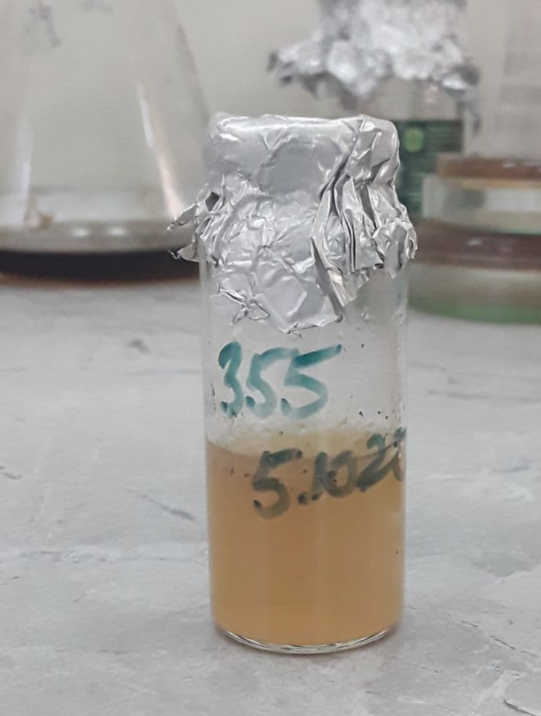а 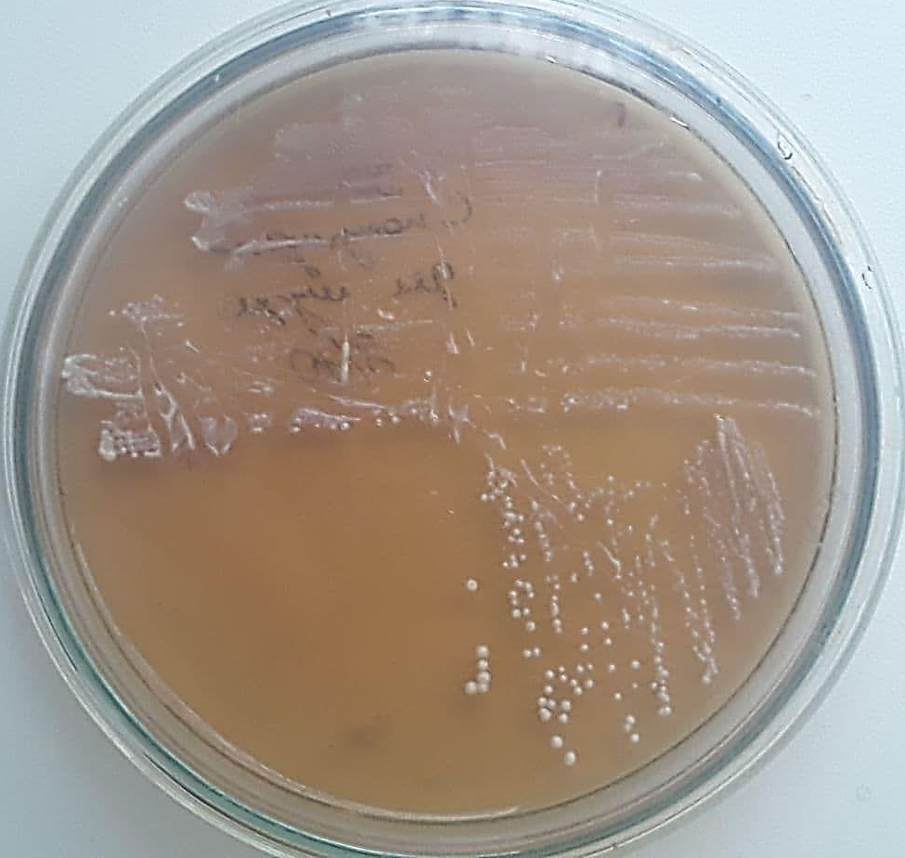б
Рис. 1. Ріст культури L. plantarum ОНУ 355, висіяної з музею, на рідкому (а) та агаризованому середовищі MRS (б).

На щільному агаризованому середовищі MRS бактерії культури утворювали опуклі, непрозорі, білі колонії (рис. 1, б).
Забарвлювання клітин штаму фуксиновим червоним та мікроскопія з імерсійним об´єктивом показали наявність маленьких коротких паличок шириною 0,9-1,2 мкм і довжиною 1,0-8,0 мкм із заокругленими кінцями, які існували окремо, попарно або у вигляді ланцюжків клітин (рис. 2).

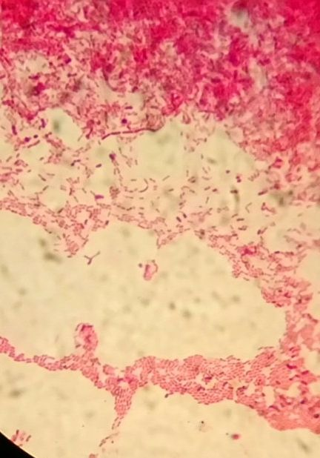

Рис. 2. Мікрофотографія клітин штаму L. plantarum ОНУ 355, забарвлених фуксиновим червоним (1350х).
Отже, дослідження основних характеристик культури показало, що культуральні та морфологічні властивості бактерій штаму не змінилися під час зберігання. Надалі дану культуру використовували для створення кисломолочного напою.

3.2. Виготовлення кисломолочного напою на основі штаму L. plantarum ОНУ 355

На початку на основі кип’яченого домашнього коров’ячого молока і культури штаму L. plantarum ОНУ 355 виготовляли закваску. Отримана закваска представляла собою продукт консистенції рівномірного згустку, білого кольору (рис. 3).

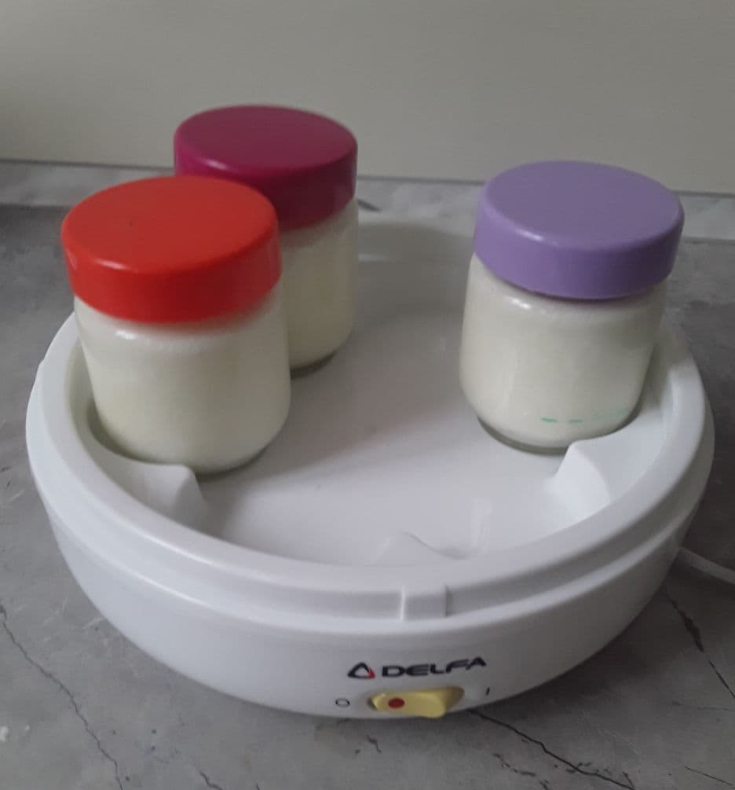

Рис. 3. Зовнішній вигляд закваски після доби культивування.

Смак мала кислуватий, приємний, аромат – типовий для молочнокислого продукту (табл. 3).

Таблиця 3
Характеристика закваски та кисломолочного напою на основі
L. plantarum ОНУ 355
Продукт | Колір | Консистенція | Запах | Смак | КУО/мл
Закваска | білий | Рівномірний згусток | Кисло-молочний, приємний | Кислуватий, приємний | (8,0 ± 1,1) х 10¹²
Напій | білий | Окремі згустки, при струшуванні – однорідний | Кисло-молочний, приємний | Кислуватий, приємний | (2,2 ± 0,5) х 10¹²

Виготовлений кисломолочний напій з молока та закваски з використанням лактобацил штаму L. plantarum ОНУ 355 мав білий колір і густу консистенцію: відразу ж після зброджування спостерігалися окремі невеликі згортки, а після струшування консистенція була однорідною (рис. 4).

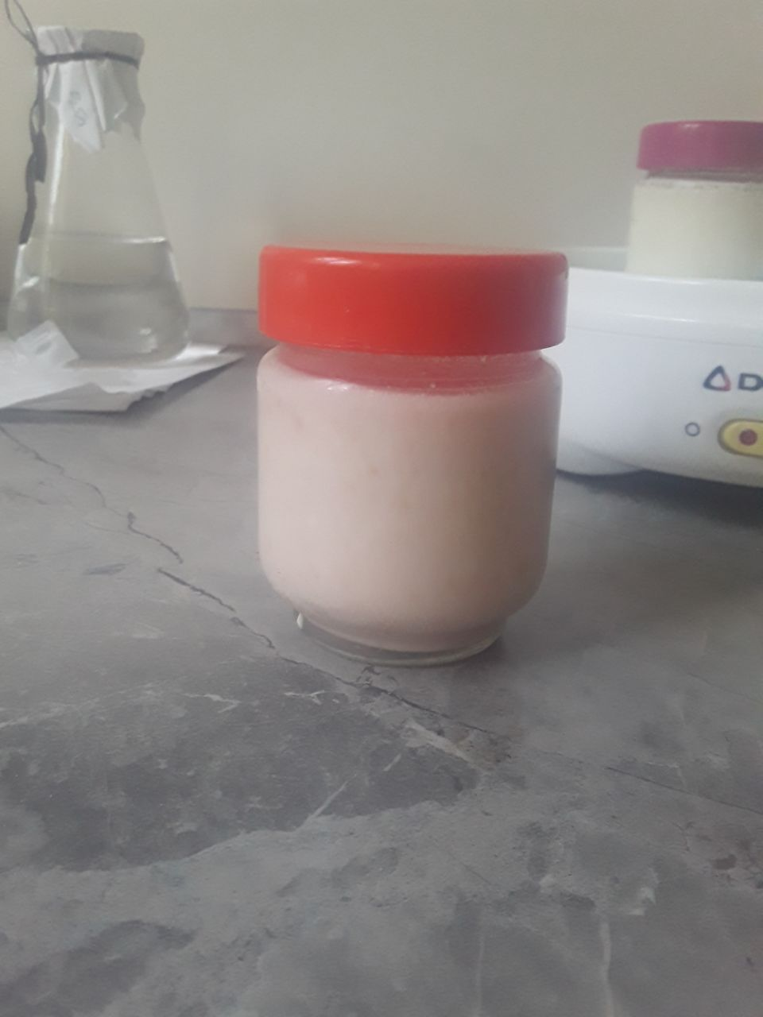 | 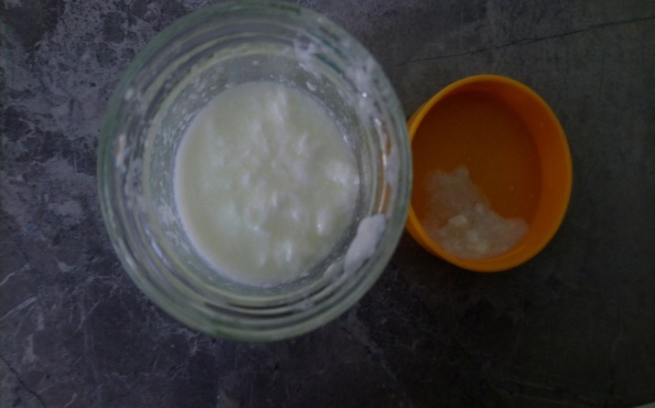

Рис. 4. Зовнішній вигляд кисломолочного напою після доби культивування.
Активна і титрована кислотність і закваски і кисломолочного напою відповідали нормам ДСТУ 4417:2005 та ДСТУ 4343:2004 (табл. 4).
Таблиця 4
Кислотність закваски і кисломолочного напою на основі бактерій штаму L. plantarum ОНУ 355
Продукт | Кислотність
Продукт | активна, рН | титрована, °Т
Закваска | 5,0 | 110,0 ± 3,3
Кисломолочний напій | 5,5 | 100,0 ± 2,3

Смак та аромат було оцінено п’ятьма добровольцями. Смак був кислуватий, але приємний з чітким присмаком молока.
L. plantarum найчастіше використовується у виробництві таких кисломолочних напоїв, як йогурт та кефір. Згідно діючим ДСТУ 4417:2005 та ДСТУ 4343:2004 мінімальна кількість кисломолочних бактерій в цих готових до вживання напоях має складати 1,0 х 10⁷ КУО/мл, отже штам L. plantarum ОНУ 355, який активно зброджує молоко і досягає в готовому продукті високих (2,2 х 10¹² КУО/мл) концентрацій клітин, може використовуватися при їх виробництві. Також сукупність позитивних якостей напою, як то – смак, запах, наявність життєздатних бактерій – робить можливим рекомендацію бактерій цього штаму для виробництва кисломолочних продуктів, зокрема – напою.
Окремою позитивною характеристикою штаму L. plantarum ОНУ 355 є те, що первинно він був виділений з ягід винограду. Це робить використання даного штаму привабливим з точки зору органічних продуктів. Виноград, з якого було виділено штам, культивувався у Франції, що може вказувати на наявність у штама корисних характеристик, властивих лактобацилам саме цього географічного регіону. Отже, даний штам можна рекомендувати застосовувати для закваски як окремо, так і у сумішах з індігенними штамами лактобацил, виділеними в Україні, – у сумішах корисні властивості штамів з різних географічних регіонів можуть доповнювати один одну. Але ці припущення потребують наступних досліджень. Крім того, згідно попередніх досліджень вчених кафедри мікробіології, вірусології та біотехнології ОНУ імені І.І. Мечникова, бактерії штаму L. plantarum ОНУ 355 володіють фітостимулювальною активністю, позитивно впливаючи на ріст рослин [Limanska et al., 2018]. Отже, відходи виробництва на основі даного штаму можна буде з успіхом застосовувати для поливу рослин.

3.3. Аналіз кисломолочного напою на наявність небажаних мікроорганізмів
Кисломолочні мікроорганізми не мають містити небажаних, псувних для харчових продуктів мікроорганізмів – таких, як плісняві гриби. Також кількість клітин дріжджів має знаходитися у певних межах ( не більше ніж 50 КУО в 1 см³ ). Так, у ДСТУ 4417:2005 та ДСТУ 4343:2004 визначено максимально допустимі концентрації цих мікроорганізмів або вказується на їх категоричну неприпустимість у вмісті харчового продукту. Небажані мікроорганізми можуть потрапляти у продукт на різних стадіях його виробництва – в тому числі – з молока при його недостатній термічній обробці, з брудного посуду, із забрудненим повітрям. Лактобацили відомі своїми антагоністичними властивостями [Li et al., 2016; Zhu et al., 2014] вони можуть активно пригнічувати сторонню мікробіоту, але деякі мікроорганізми є резистентними до антагоністичних сполук лактобацил. Тому на виробництві проводять аналіз кисломолочної продукції на наявність небажаних мікроорганізмів.
Ми досліджували наявність деяких небажаних мікроорганізмів – так, нами було здійснено висіви готового кисломолочного напою на поживні середовища з метою виявлення пліснявих грибів та дріжджів. Результати виявилися наступними (табл. 5).
Таблиця 5
Аналіз кисломолочного напою на основі бактерій штаму L. plantarum ОНУ 355 на забрудненість мікроорганізмами
Мікроорганізм | Наявність, КУО/мл
Плісняві гриби | -
Дріжджі | 30,0 ± 3,0

Плісняві гриби не виявлялися. Було виділено дріжджові гриби, але їх кількість відповідала нормам згідно з ДСТУ 33566-2015 (рис. 6).
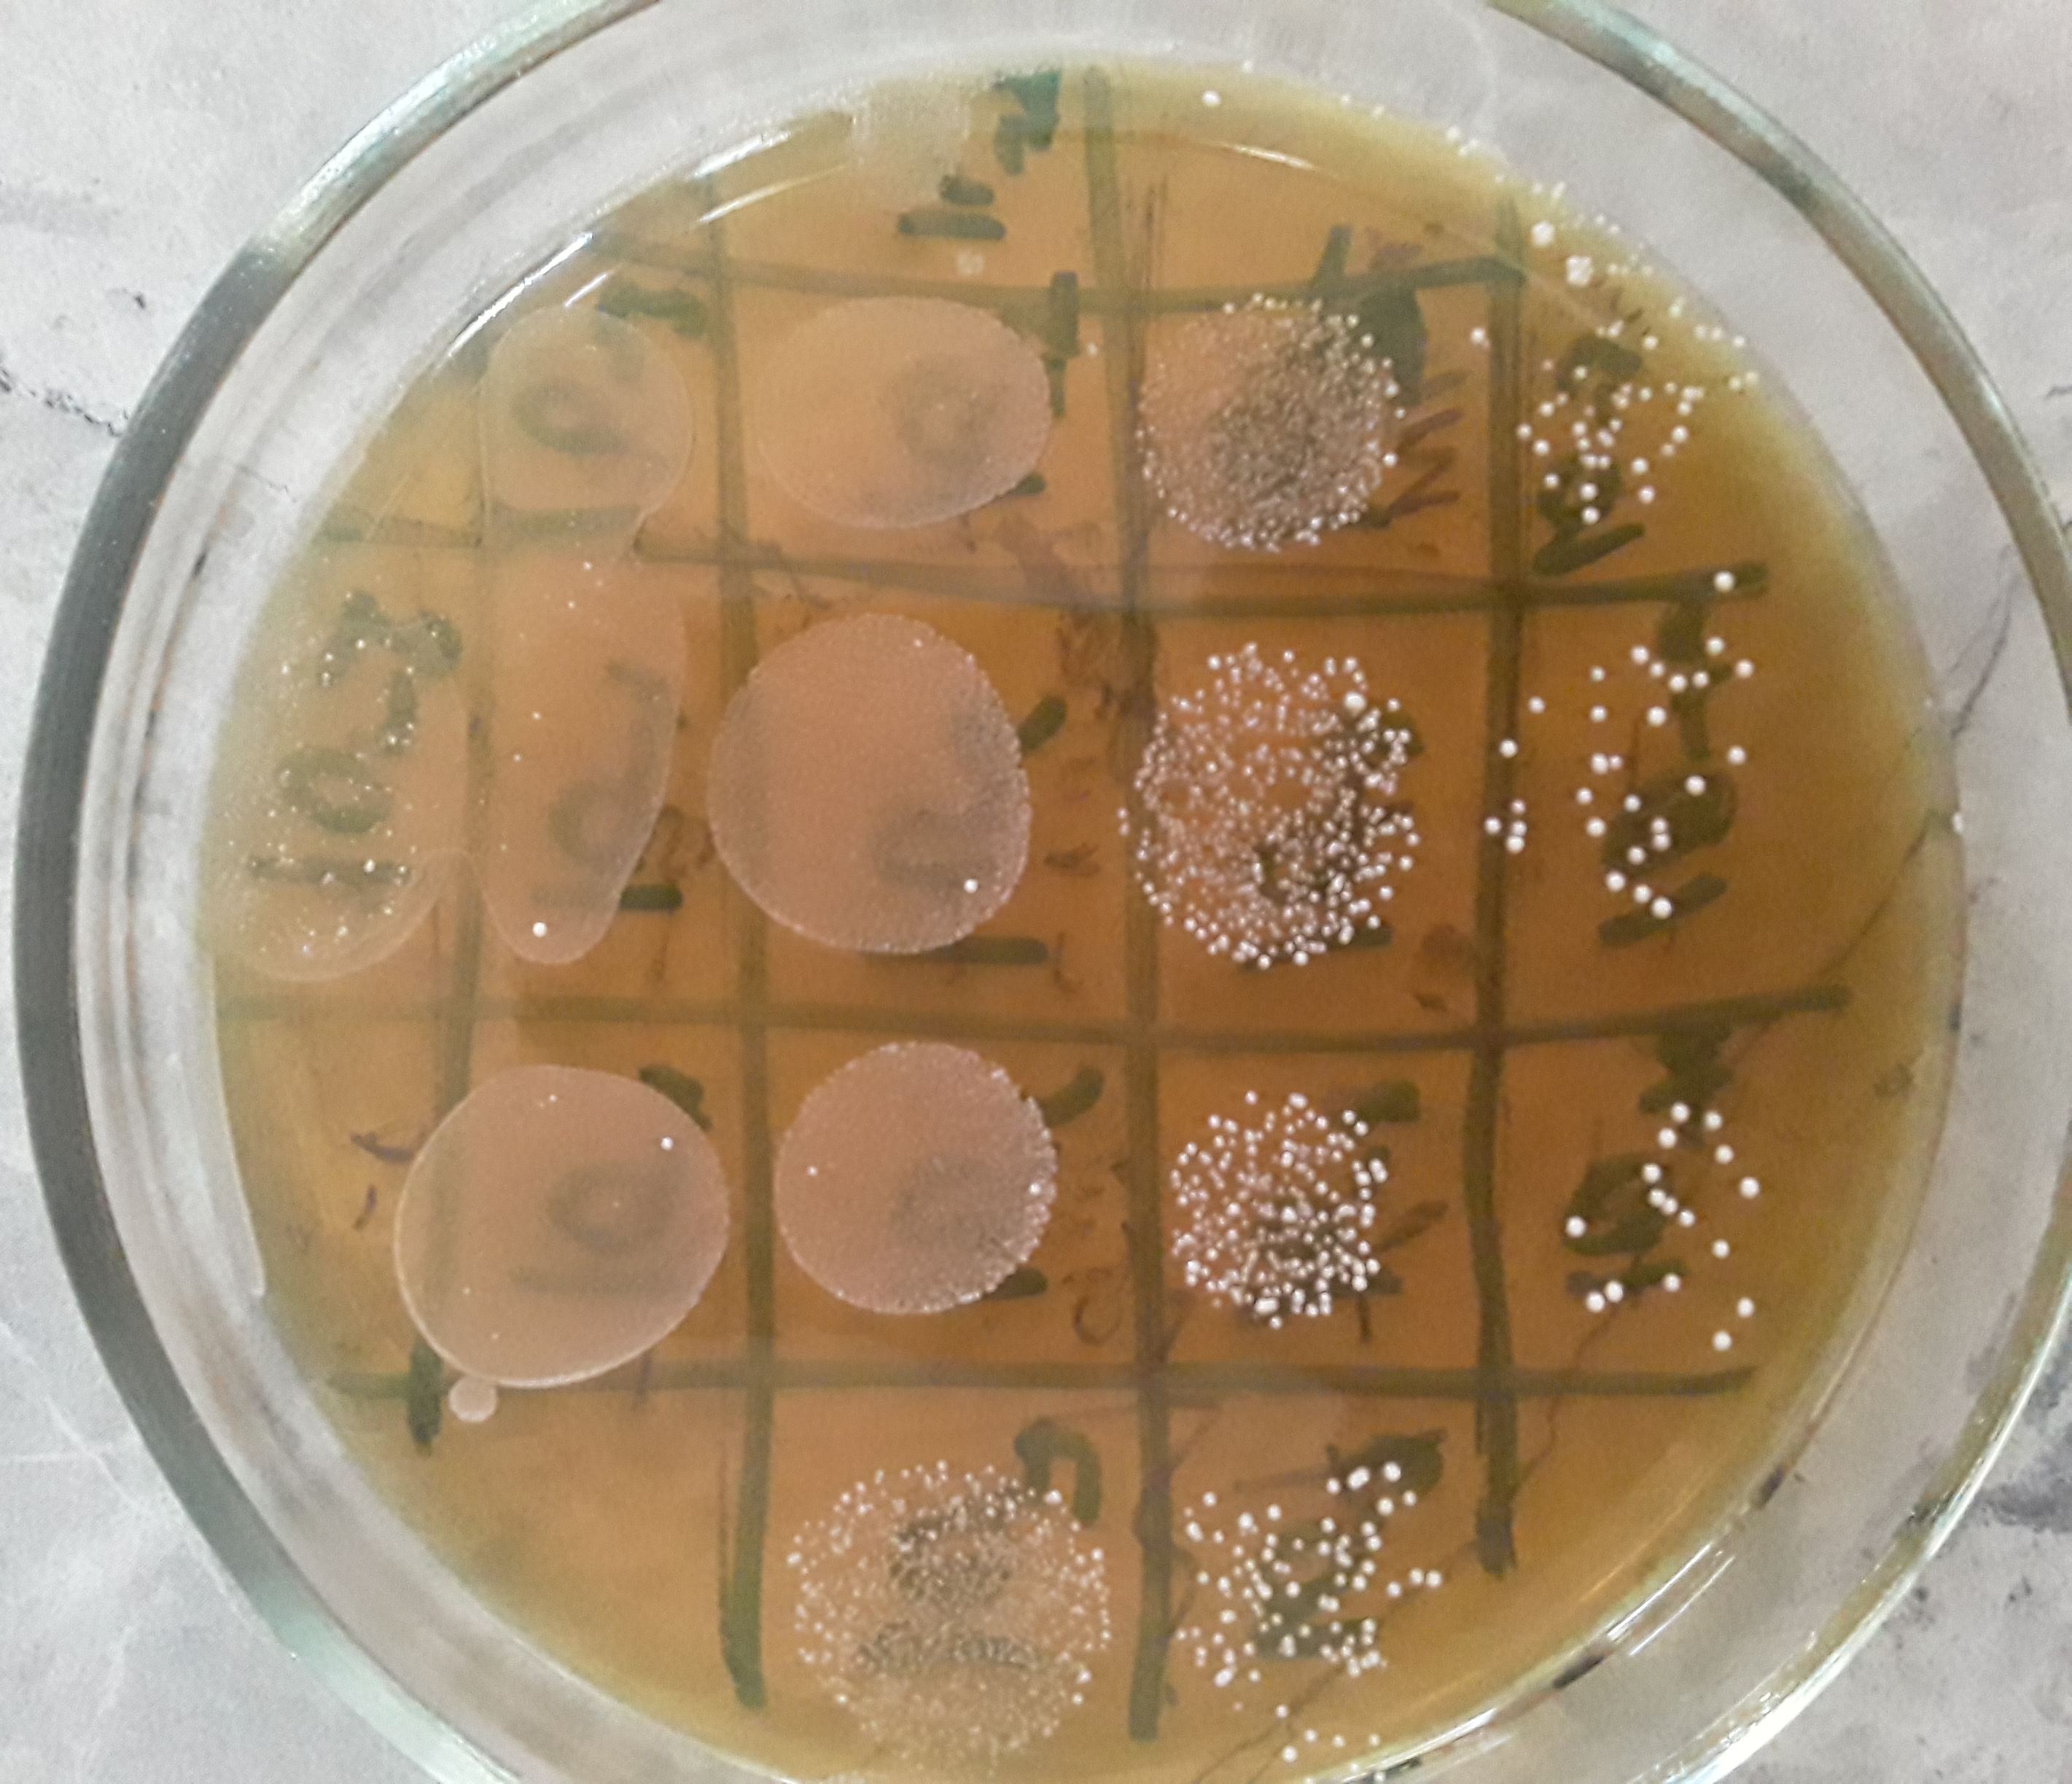
Рис. 5. Ріст дріжджів, виділених з кисломолочного напою, на середовищі Сабуро.
Отже, за мікробіологічними показниками, отриманий кисломолочний напій відповідав нормам.

3.4. Біотехнологія приготування кисломолочного напою
Процес приготування кисломолочного напою починався з приготування закваски (стартерної культури):
1. Робили змив біомаси лактобацил з чашки Петрі з середовища MRS з 10 мл кип’яченого коров’ячого молока. Концентрація у змиві L. plantarum ОНУ 355 становила 10⁹ КУО/мл.
2. Далі саме для виготовлення закваски додавали ці 10 мл молока зі змивом лактобацил до 50 мл кип’яченого коров’ячого молока (рис. 6).
3. Залишали при 37°С на три доби при 37°С) для ферментації.

Дистилят 1000 мл
Готова суміш
67,15 г

Приготування середовища MRS
Кип'ятіння до розчинення
Висів лактобацил для отримання культури

Розлив у флакони

Культура штаму L. plantarum ONU 355
Стерилізація автоклавуванням, 1 атм

Охолодження

Молоко сире незбиране 10 мл
Змив

Змішування

Визрівання в термостаті 37°С 24 години

Готова закваска

Рис. 6. Технологічна схема приготування закваски.
Готова закваска
Змивка
Змішування
Визрівання втермостаті
37°С 24 години

- Додавали закваску до 200 мл молока та залишали при 37°С протягом доби (рис. 7).

Закваска
Молоко сире незбиране 200 мл

Змішування

Визрівання в термостаті 37°С 24 години

Готовий напій

Аналіз на забрудненість сторонніми мікроорганізмами

Вимірювання рH
Готовий напій, 100 мкл

Дистилят,
900 мкл
Готовий кисломолочний напій
Змішування
Перевірка кислотності
Готовий напій
10г
Приготування серійних розведень
NaOH 0,1M

Титрування
Посів на середовище Сабуро

Перевірка органолептичних якостей (смак, аромат)

Кисломолочний напій готовий до споживання

Рис. 7. Технологічна схема приготування кисломолочного напою.
Отже, з використанням культури штаму L. plantarum ОНУ 355 та застосуванням запропонованих технологічних схем можна виробляти кисломолочний напій з пробіотичними властивостями, заснованими на характеристиках бактерій - складових напою.

УЗАГАЛЬНЕННЯ
Метою роботи було створення біотехнології виробництва кисломолочного напою на основі бактерій штаму L. plantarum ОНУ 355.
Проведений огляд даних літератури показує, що L. plantarum є видом, який надзвичайно універсальний і може адаптуватися до різних умов навколишнього середовища, оскільки він може зброджувати різні види вуглеводів і цукрів. Зокрема, він може витримувати і рости в суворих умовах шлунково-кишкового тракту. Тому він широко використовується в якості пробіотика для здоров'я людини [DeVries et al., 2006].
Різноманітність штамів або рекомбінантів L. plantarum може допомогти у відновленні гомеостазу багатства мікробіоти в кишечнику, стримувати різні патогенні мікроорганізми і може бути, імовірно, використано в якості носія для вакцин [Fredriksen et al., 2012].
Очікується, що протягом наступних кількох років буде зроблено більше досліджень з використання пробіотичних властивостей L. plantarum для поліпшення здоров'я людини.
За допомогою L. plantarum ОНУ 355 було виготовлено кисломолочний напій готовий до вживання.
Активна кислотність закваски для напою становила 5 рН, акисломолочного напою – 5,5 рН. Титрована кислотність становила відповідно 110,0 ± 5,8 °Т і 100,0 ± 3,3°Т.
Кількість бактерій в заквасці становила ( 8,0 ± 1,1) × 10¹² КУО/мл, а в готовому напої – (2,2 ± 0,5) × 10¹² КУО/мл, що відповідає нормам згідно ДСТУ 4417:2005 та ДСТУ 4343:2004.
В ході перевірки готового кисломолочного напою сторонні мікроорганізми – плісняві гриби виявлені не були. Було виділено дріжджові гриби, але їх кількість відповідала нормам згідно з ДСТУ 33566-2015.
Отже L. plantarum ОНУ 355 може використовуватися для виробництва кисломолочних напоїв. В роботі було запропоновано технологічну схему приготування кисломолочного напою, яка може бути використана для виробництва.
ВИСНОВКИ
- Культуральні та морфологічні властивості бактерій L. plantarum ОНУ 355 після зберігання при -80ºС у 20% гліцерині не змінилися і відповідали первинним характеристикам даного штаму.
- За смаком і ароматом (приємні кисломолочні), консистенцією (густі згортки), активною (рН 5,0 – 5,5) і титрованою (100,0 – 110,0 °Т) кислотностями закваска і кисломолочний напій відповідали чинним ДСТУ.
- Кількість життєздатних клітин лактобацил складала у заквасці 8,0 х 10¹² КУО/мл, а у кисломолочному напої – 2,2 х 10¹² КУО/мл.
- У кисломолочному напої не було виявлено пліснявих грибів, а кількість дріжджів відповідала нормам (30,0 ± 3,0 КУО/мл).
- Запропоновано технологічну схему виробництва кисломолочного напою на основі бактерій штаму L. plantarum ОНУ 355.

СПИСОК ЛІТЕРАТУРИ
1. Гармашева І. Л. Дослідження природи антагоністичної дії штамів Lactobacillus plantarum щодо умовно-патогенних та фітопатогенних мікроорганізмів / І. Л. Гармашева, О. М. Василюк, Н. К. Коваленко, Л.Т.Олещенко // Мікробіологія і біотехнологія–2015.–№2.–С.49-58.
2. ГОСТ 3624-92. Молоко и молочные продукты. Титриметрические методы определения кислотности. Межгосударственный стандарт // ИПК, Издательство стандартов 2001, http://helpnik.college.ks.ua/standart/gost/Catalog/Index/10/10071.htm
3. ГОСТ 33566-2015 Молоко и молочная продукция. Определение дрожжей и плесневых грибов http://docs.cntd.ru/document/1200127751
4.Дегтяренко Н.В. Критерії відбору пробіотичних штамів мікроорганізмів/ Н.В. Дегтяренко, Л.М. Шинкаренко, О.М.Дуган // Наукові записки. Біологія та екологія.– 2007.– С.30–36.
5. Йогурти. Загальні технічні умови : ДСТУ 4343:2004. – [ чинний з 01.10.2005 згідно наказу від 20.09.2004 № 203]. – К.: Держспоживстандарт України, 2005.- 4 с.
6. Кефір. Технічні умови: ДСТУ 4417:2005. – [чинний з 01.07.2006] – К.:Держспоживстандарт України, 2005. – 8 с.
7. Новіков В.П. Пробіотичні властивості кисломолочного напою на основі мікробної асоціації „тибетський грибок”/ В.П. Новіков, В. Г. Червецова, О.І. Вічко, В.Г. Юкало // Молочна промисловість. – Київ, 2009. – №5. – С. 23-25.
8. Определитель бактерий Берджи / под ред. Дж. Хоулта, Н. Крича, П. Снита, Дж. Стейлии С.Уилльямса. – М.:Мир,1997. – (изд.9). – Т.1.–С.1–430;Т.2.– С.437–800.
9. Парфенов А. И. Дисбактериоз кишечника:новые подходы к диагностике и лечению / А.И.Парфенов, Г.А. Осипов, П.О. Богомолов// Consiliummedicum.–2001. – Т.3.–№6. – С.270-272.
10. Постникова Е.А. Поиск перспективних штаммов бифидобактерий и лактобацилл для разработки новых биопрепаратов / Е.А.Постникова // Журн.микробиол.– 2004. – №2. – С.64-69.
11. Сергєєва Ж. Ю. Вплив Lactobacillus plantarum ONU87 та автолiзату бактерiй Erwinia carotovora на iнфекцiйнiсть збудникiв м’якої гнилі / Ж.Ю. Сергєєва, К. Д. Крилова, Н. В. Ліманська, Н. Ю. Васильєва, Ф. I. Товкач, В. О. Iваниця // Мікробіологія і біотехнологія – 2012. – №4. – С.18-28.
12. Смирнов В. В. Пробиотики на основе живых культур микроорганизмов / В. В. Смирнов, Н. К. Коваленко, В. С. Подгорский, И. Б. Сорокулова // Мікробіол.журн. – 2002. – Т.64, №4. – С.62-80.
13. Старовойтова С. О. Імуномодулюючі властивості бактерій роду Lactobacillus / С. О. Старовойтова, Н. О. Тимошок, В. Ю. Горчаков, М. Я. Співак // Мікробіол. журн. – 2009. – Т.71,№3. – С.41-47.
14. Abdelazez A. Potential benefits of Lactobacillus plantarum as probiotic and its advantages in human health and industrial applications: A review /A.Abdelazez, H. Abdelmotaal, Z. Zhu, J. Fang-Fang, R. Sami, L. Zhang, A. Al-Tawaha, X.Meng // Advances in Environmental Biology. – 2018. – Vol.12,№1.– P.16-27.
15. Changkun L. Influence of Lactobacillus plantarum on yogurt fermentation properties and subsequent changes during postfermentation / Changkun L. Jihong S. Lai-yu K. Jicheng W., Yan Dong, Haijing Yu, Qiangchuan H., Heping Z., Yongfu C. // Journal of Dairy Science - 2017. - V. 100. - P. 2512-2525
16. Complete genome sequence of Lactobacillus plantarum LZ206, a potential probiotic strain with antimicrobial activity against food-borne pathogenic microorganisms / P. Li, Q. Gu, Q. Zhou // Journal of biotechnology – 2016.–Vol.238. – P.52-55.
17. DeVries M. C. Lactobacillus plantarum – survival, functional and potential probiotic properties in the human intestinal tract / M.C. DeVries, E.E. Vaughan, M. Kleerebezem, W.M. deVos // International Dairy Journal. – 2006.–Vol.16,№9.–P.1018-1028.
18. Douillard F.P., De Vos W.M. Functional genomics of lactic acid bacteria: from food to health. In Microbial cell factories / F. P. Douillard, W. M. DeVos // Bio MedCentral. – 2014. – Vol.13, №1. – P.1-21.
19. Effect of inorganic phosphate on the properties of Lactobacilli probiotic strains / O. P. Livinska, I. L. Garmasheva, N. K. Kovalenko // Мікробіол.журн.–2014. – Т.76, №2. – С.10-16.
20. Effect of Lactobacillus plantarum isolated from digestive tract of wild shrimp on growth and survival of white shrimp (Litopenaeus vannamei) challenged with Vibrio harveyi / K. Kongnum, T. Hongpattarakere // Fish & shellfish immunology.–2012. – Vol.32, №1. – P.170-177.
21. Exopolysaccharides of lactic acid bacteria for food and colon health applications. In Lactic Acid Bacteria-R & D for Food, Health and Livestock Purposes /Harutoshi T. // InTech – 2013. – Електр.дан. – Режим доступу: https://www.intechopen.com/books/lactic-acid-bacteria-r-d-for-food-health-and-livestock-purposes/exopolysaccharides-of-lactic-acid-bacteria-for-food-and-colon-health-applications (дата звернення: 01.03.2020). – Загол. з екрана.
22. Fredriksen L. Surface display of N-terminally anchored invasin by Lactobacillus plantarum activates NF-κB in monocytes/ L. Fredriksen, C.R. Kleiveland, L.T. Hult, T.Lea, C.S. Nygaard, V.G. Eijsink, G.Mathiesen // Applied and envirоnmental microbiology. – 2012. – Vol.78, №16. – P. 5864 - 7581.
23. Hedberg M. Sugar fermentation in probiotic bacteria–an in vitro study / M. Hedberg, P. Hasslöf, I. Sjöström, S. Twetman, C. Stecksén-Blicks // Molecular Oral Microbiology.–2008. – Vol.23, №6. – P.482 - 485.
24. Holzapfel W. H. Overview of gut flora and probiotics / W.H. Holzapfel, P. Haberer, J. Snel, U. Schillinger // International journal of food microbiology. –1998. –Vol.41, №2.–P.85-101.
25. Jiang H. Heterologous expression and purification of plantaricin NC8, a two-peptide bacteriocin against Salmonella spp. From Lactobacillus plantarum ZJ316 / H. Jiang, P. Li, Q. Gu // Protein expression and purification.–2016.–Vol.127.–P.28-34.
26. Ji K. Isolation of lactic acid bacteria showing antioxidative and probiotic activities from kimchi and infant feces / K. Ji, N.Y. Jang, Y.T. Kim // J. Microbiol. Biotechnol. – 2015. – Vol.25, №9. – P.1568-1577.
27. Joint FAO/WHO Expert Committee on Food Additives.Meeting,World Health Organization. Evaluation of certain mycotoxins in food: Fifty-sixth report of the Joint FAO/WHO Expert Committee on Food Additives.World Health Organization–2002. – Електр. дан. – Режим доступу: https://www.who.int/foodsafety/publications/jecfa/en/(дата звернення:02.03.2021).– Загол. з екрана.
28. Kakisu E. Lactobacillus plantarum isolated from kefir: Protection of cultured Hep-2 cells against Shigella invasion / Kakisu E, Bolla P, Abraham A.G, de Urraza P, De Antoni G //International Dairy Journal - 2013. - Vol.33. - P.22-26
29. Korakli M. Sucrose metabolism and exopolysaccharide production in wheat and rye sourdoughs by Lactobacillus sanfranciscensis /M. Korakli, A. Rossmann, M. G. Gänzle, R. F. Vogel // Journal of Agricultural and Food Chemistry. – 2001.–Vol.49, №11. – P. 5194-5200.
30. Limanska N.V. Effect оf Lactobacillus plantarum on growth characteristics of wheat in hydroponics and soil / N. V. Limanska, N. V. Sokolova, A. A. Sudak, M. B. Galkin, V.O. Ivanytsia // Мікробіологія і біотехнологія – 2018. – №3. – С. 36-49.
31. Miloni C. A novel bacteriocin produced by Lactobacillus plantarum LpU4 as avaluable candidate for biopreservation in artisanal raw milk cheese / C. Milioni, B.Martínez, S. Degl’Innocenti, B. Turchi, F. Fratini, D. Cerri, R. Fischetti // Dairy science & technology – 2015. – Vol.95, №4. – P.479-494.
32. Papagianni M. Recent advances in engineering the central carbon metabolism of industrially important bacteria // Microbial cell factories.–2012. – Vol.11, №50.–P.1-13.
33. Probiotic functional foods: Survival of probiotics during processing and storage/ M. K. Tripathi, S. K. Giri // Journal of functional foods.–2014.–Vol.9.–P.225-241.
34.Probiotic isolates from unconventional sources: a review / P. Sornplang, S. Piyadeatsoontorn // Journal of animal science and technology.–2016.–Vol.58, №26. – P.1-11.
35. Russo P. Lactobacillus plantarum with broad antifungal activity: A promising approach to increase safety and shelf-life of cereal-based products / P. Russo, M.P. Arena, D. Fiocco, V. Capozzi, D. Drider, G. Spano // International journal of food microbiology. – 2017. – Vol.247. – P.48-54.
36. Saarela M. Gut bacteria and health foods–the European perspective / M. Saarela, L. Lähteenmäki, R. Crittenden, S. Salminen, T. Mattila-Sandholm // International journal of food microbiology. – 2002. – Vol.78, №1-2.– P.99-117.
37.Tabasco R. Effect of grape polyphenols on lactic acid bacteria and bifidobacteria growth: resistance and metabolism / R. Tabasco, F. Sánchez-Patán, M. Monagas, B. Bartolomé, M.V. Moreno-Arribas, C. Peláez, T.Requena // Food microbiology –2011. – Vol.28, №7. – P.1345-1352.
38.Vasylyuk O.M. Antagonistic properties of Lactobacillus plantarum strains,
isolated from traditional fermented products of Ukraine/ O. M. Vasylyuk, I. L. Garmasheva, N. K. Kovalenko // Мікробіол.журн. – 2014. – Т.76, №3. – С.24-30.
39.Woo.J.Y. Lactobacillus pentosus var. plantarum C29 ameliorates memory impairment and inflammaging in a D-galactose-induced accelerated aging mouse model / J. Y. Woo, W. Gu, K. A. Kim, S. E. Jang, M. J. Han, D. H. Kim // Anaerobe.–2014. – Vol.27. – P.22-26.
40. Xing J. Determining antioxidant activities of lactobacilli cell-free supernatants by cellular antioxidant assay: acomparison with traditional methods / J. Xing, G. Wang, Q. Zhang, X. Liu, Z. Gu, H. Zhang, Y. Q. Chen, W. Chen // PloSone. – 2015. – Vol.10. – №3. – P.1030–1039.
41. Zhu X. Purification and characterisation of plantaricin ZJ008, a novel bacteriocin against Staphylococcus spp. from Lactobacillus plantarum ZJ008 / X. Zhu,Y. Zhao, Y.Sun, Q. Gu // Food chemistry. – 2014. – Vol.165. – P. 216 - 238.

